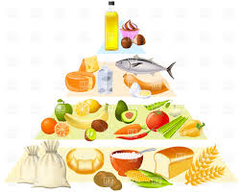
Føllenes Varmmat
våren 2026

Uke 2: Pasta Carbonara
Uke 3: Bakt potet med skinke, mais, agurk, paprika og rømme
Uke 4: Laks med grønnsaker
Uke 5: Grønnsakssuppe
Uke 6: Bidos
Uke 7: Karneval Pizza Fredag
Uke 8: Pølse og lompe (skidag) Torsdag
Uke 9: Fiskesuppe med brød
Uke 10: Pannekaker
Uke 11: Pasta og kjøttsaus
Uke 12: Fiskekaker med poteter og grønnsaker
Uke 13: Bakt potet med skinke, mais, agurk, paprika og rømme
Uke 14 PÅSKE
Uke 15: Pasta Carbonara
Uke 16: Laks med grønnsaker
Uke 17: Pannekaker
Uke 18: Hamburger i lompe (felles Haugerudtoppendag)
Uke 19: Pastasalat
Uke 20: Pølse i lompe (Felles lavvodag)
Uke 21: Pasta og kjøttsaus
Uke 22: Fiskepinner med potet og grønnsaker
Uke 23: Tortillalefser med skinke og grønnsaker
Uke 24: Vi ser hva vi har i fryseren
GOD SOMMER


